桃園縣復興鄉巴崚國民小學第十三屆
兒童自治鄉鄉長選舉辦法
壹、依據：
一、桃園縣政府八九府教學字第一八七五一二號函辦理。
二、本校校務計劃。
貳、目標：
一、提升兒童民主素養，培養兒童法治觀念。
二、強化學生選舉知能，塑造社會優良選風。
三、提高校園自治能力，啟發自我陶冶潛能。
參、指導單位：教導處訓導組
主辦單位：兒童自治鄉
協辦單位：總務處、各班導師
肆、組織：
一、選舉委員會
主任委員 | 王連進
執行秘書 | 游淑琇
總 幹 事 | 陳瑞麟
選監小組 | 陳郁琪、邵嘉惠
二、投開票所設置及人員
１、全校設置一投開票所。
２、管理員、監察員由六年級擔任。
伍、選舉人及候選人資格：
一、選舉人：本校一年級以上小朋友皆有選舉權。
二、候選人：本校四、五年級各班推選出身心健康，具服務熱忱、 品學兼
優者參選。
陸、登記及選舉：
一、公告選舉：五月三日
二、登記日期：五月三日中午十二時截止
登記地點：教導處訓導組
登記證件：申請書一份【請向訓導組索取(如附件一)】
三、候選人公佈：五月十日九時前在公佈欄公佈
四、候選人號次抽籤：五月十日十時舉行
五、選舉日期：五月十七日﹙星期二﹚上午八時三十五分至九時十五分止
六、開票時間：五月十七日﹙星期二﹚上午九時二十五分至十時二十分止
柒、競選活動：
一、公辦政見發表會：五月十一日（星期三）在圖書館舉行(如附件二)
二、助選活動：
- 活動期間：五月九日至五月十三日止，每日下課或午休時間，惟以
不影響上課為原則。
2、每一候選人可自選四人助選，助選員名單向選委會登記核備。
3、助選員不得同時替兩名候選人助選。
4、投開票當日不得在投開票所附近宣傳或拉票。
5、競選期間不得用言語、文字攻擊其他候選人、不得以金錢、財物 糖
果等進行賄選。
6、助選活動期間，若候選人及助選員有違反選舉規定時，遭人檢舉屬
實，如情結重大者，取消候選人資格。
7、助選活動方式不拘，各候選人自行設計海報、標語，各項宣傳品應
於五月二十一日﹙星期五﹚前清除完畢。
三、候選人之級任老師為當然輔選員，其輔導範圍如下：
1、指導發表政見。
2、策劃組織助選團及活動方式。
3、輔導設計繕寫張貼懸掛等活動。
捌、選務講習：由總幹事安排時間集合投開票所管理員、監察員施行。
玖、投票應注意事項：
一、各班接到投票通知後由各級任老師帶隊按時前往投票。(如附件三、四)
二、選舉人依個人意願用規定之圈選工具，圈選後投入指定票櫃。
三、每張選票限圈選一人，不得簽名或作其他記號，否則視為廢票。
四、不得有窺視他人圈票或亮票等違規行為。
拾、選舉結果：
一、得票數最多者為自治鄉鄉長，票數相同時以抽籤決定之。
二、判決當選無效者由次多票者遞補之。
三、訂於五月十七日（星期二）於公佈欄公佈當選者公告。(如附件五)
拾壹、宣誓就職：五月十九日（星期四）舉行頒發當選證書，舉行就職典禮。
拾貳、經費來源：本校學生活動費、社教經費支付。
拾參、本辦法經行政會議通過校長核可後實施，修正時亦同。
附件一
桃園縣巴崚國小九十九學年度兒童自治鄉鄉長選舉申請書
一、基本資料
相片黏貼處
姓名：
性別：
生日：
戶籍：
二、政見
1.

2.

3.

附
 |  | 編號
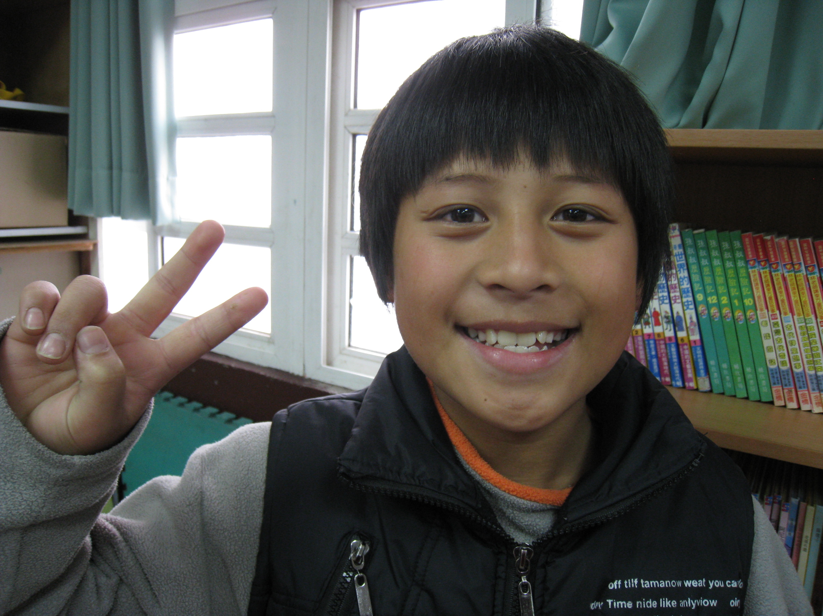 | 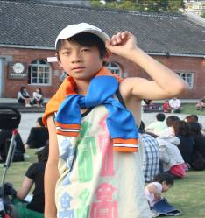 | 照片
陳驛安 | 胡恩笛 | 姓名
男 | 男 | 性別
四甲 | 五甲 | 年級
一、一學期至少辦二次校外教學。  二、不定期的舉辦籃球和卡拉OK比賽  三、隨時為同學服務(例如教同學功課、吹直  笛…) | 一、每學期舉行一次校外教學活動，校際間交  流拓展學生的視野和見解。  二、期末校內電腦跑跑卡丁車、三對三籃球、  卡拉OK和流行舞比賽。  三、每週四『愛社區』清掃服務，做好敦親睦  鄰綠美化社區。  四、協助學校相關事務推動和做好師生間溝通  之橋樑。 | 理念及政見
件
二

附件三 巴崚國小選舉人名冊
座號 | 姓名 | 性別 | 身分證字號 | 簽章 | 備註
1
2
3
4
5
6
7
8
9
10
11
12

12

附件四
圈選處
編號
相片 | 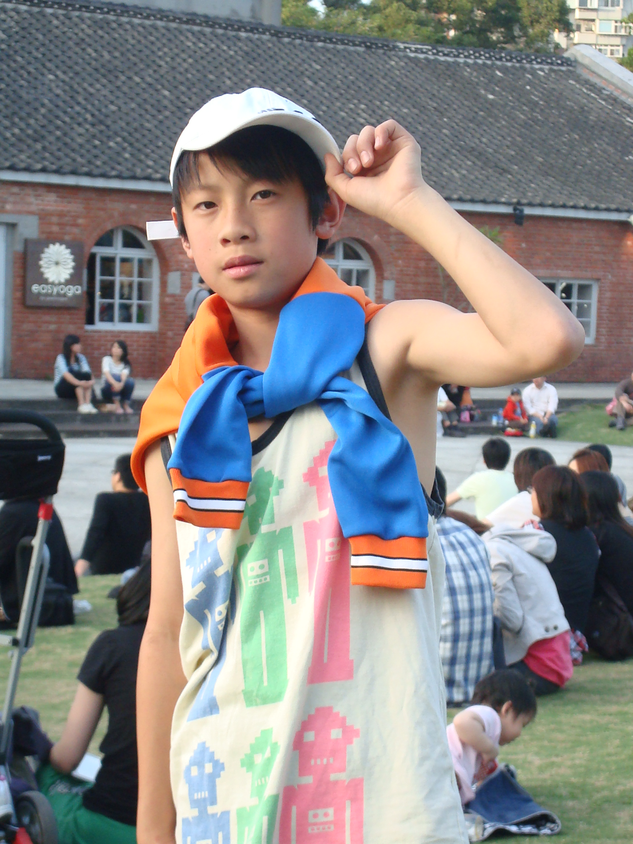
姓 名 | 胡恩笛 | 陳驛安
圈選處
編號
相片
姓 名 | 胡恩笛 | 陳驛安

附件五
公 告

公告日期：中華民國一百年五月十七日
主 旨：公告桃園縣復興鄉巴崚國小
第十三屆兒童自治鄉鄉長選舉結果
公告事項：
一、經投票結果：
號候選人胡恩笛得票32票； 號候選人陳驛安得票17票；
二、恭喜號候選人 胡恩笛 當選巴崚國小第十三屆兒童自治鄉鄉長。
桃園縣巴崚國小自治鄉選務中心啟

